中央仓库 d:/Soft/Repository/git

开发者1 d:/Soft/Developer/git/user1/

开发者2 d:/Soft/Developer/git/user2/

中央仓库，鼠标右击

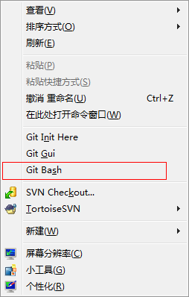

初始化 git

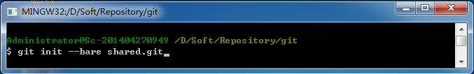

开发者一



clone 拷贝



表明身份

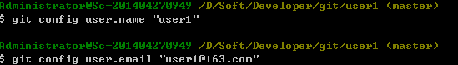

保存在本地仓库.git的config中

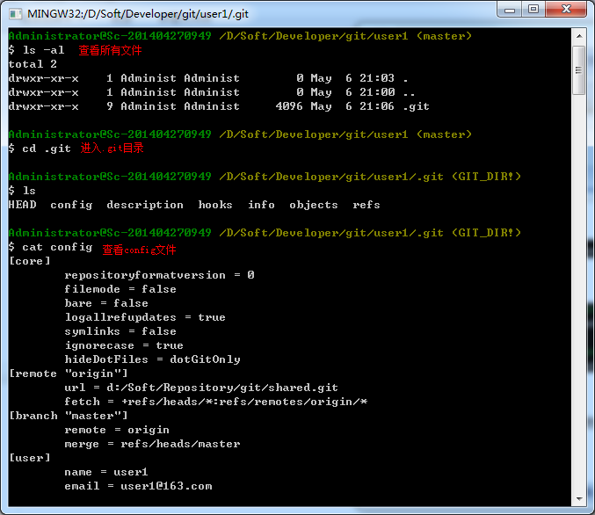

创建文件

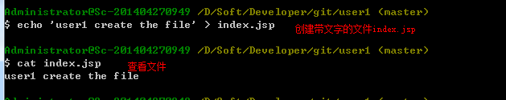

上传到本地仓库

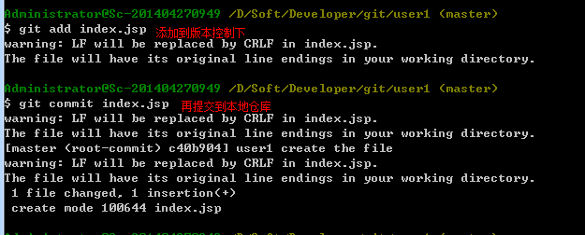

上传到中央仓库

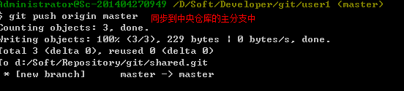

开发者2



Clone 复制

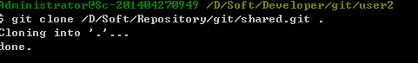

表明身份

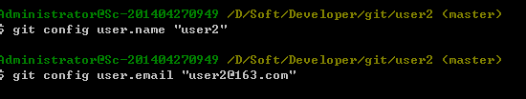

修改文件



上传到本地仓库

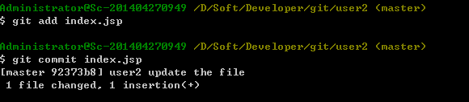

上传到中央仓库

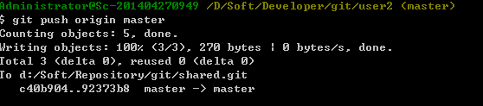

开发者1，获取最新的版本

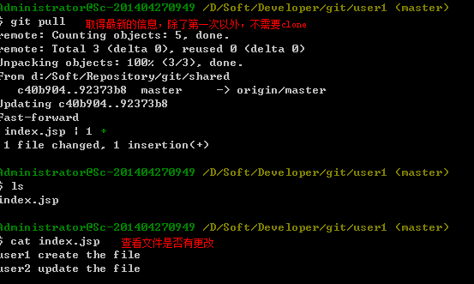

暂缓区

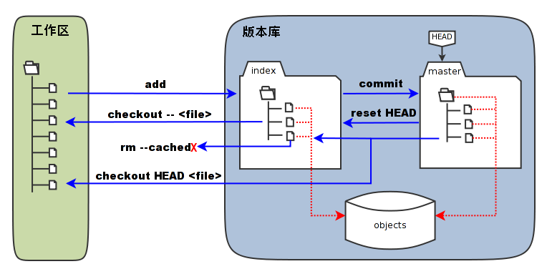

查看日志

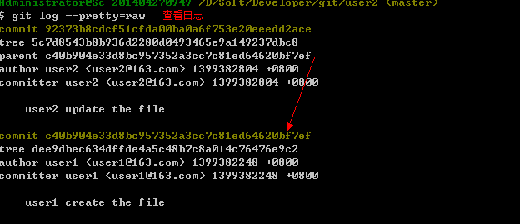

追溯历史

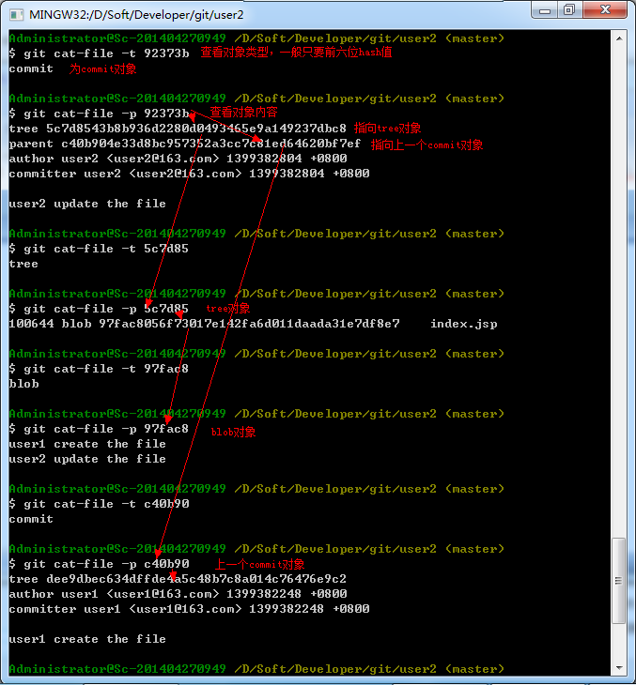

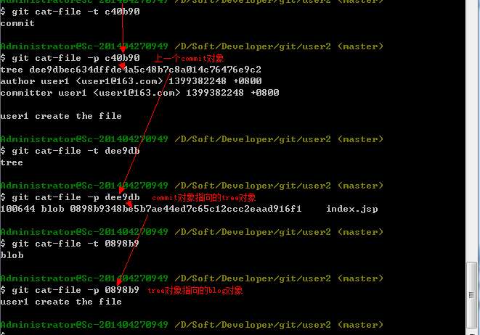

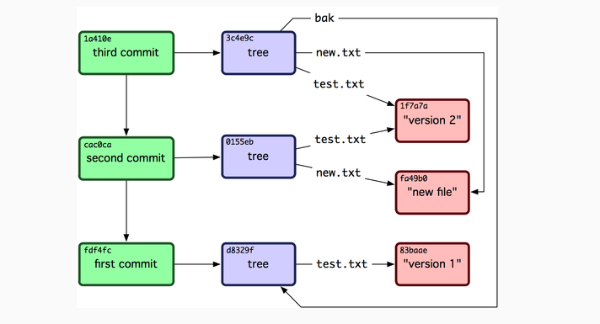

也可以这样查看

